**Порядок перевода жилого помещения в нежилое**

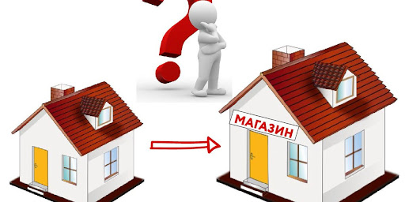

Многоквартирные дома старой постройки, как правило, не включают в себя нежилые помещения, используемые для ведения предпринимательской деятельности. Современные новостройки часто размещают на первых этажах нежилые помещения и распродают их физическим и юридическим лицам, использующим указанные помещения на правах собственника. В случае, если проектными решения по дому не предусмотрено наличие нежилых помещений, а собственнику необходимо его получить, реализуется процедура перевода жилого помещения в нежилое помещение (равно как и обратная процедура перевода нежилого помещения в жилое помещение).

Перевод жилого помещения в нежилое помещение и нежилого помещения в жилое помещение осуществляется органом местного самоуправления.

Обратиться с заявлением на перевод может собственник или уполномоченное им лицо (по доверенности). Заявитель предоставляет документы в соответствии со статьей 23 ЖК РФ № 188-ФЗ.